Declaración Eclesiástica de Competencia Académica (DECA)
¿Es suficiente la DECA para ser profesor de religión?
Es imprescindible pero no suficiente.

Además:
Autorización del Obispo:
- Para los centros docentes de titularidad pública, propuesta a la Administración, de la persona que considere con competencia e idoneidad para ser profesor de religión católica en un centro escolar.
- Para los centros privados y concertados autorización solicitada por el Director del Centro en la Delegación de Enseñanza.

Para ampliar esta información ver el folleto: Profesor de religión: ¿quién y cómo?

Secundaria y Bachillerato

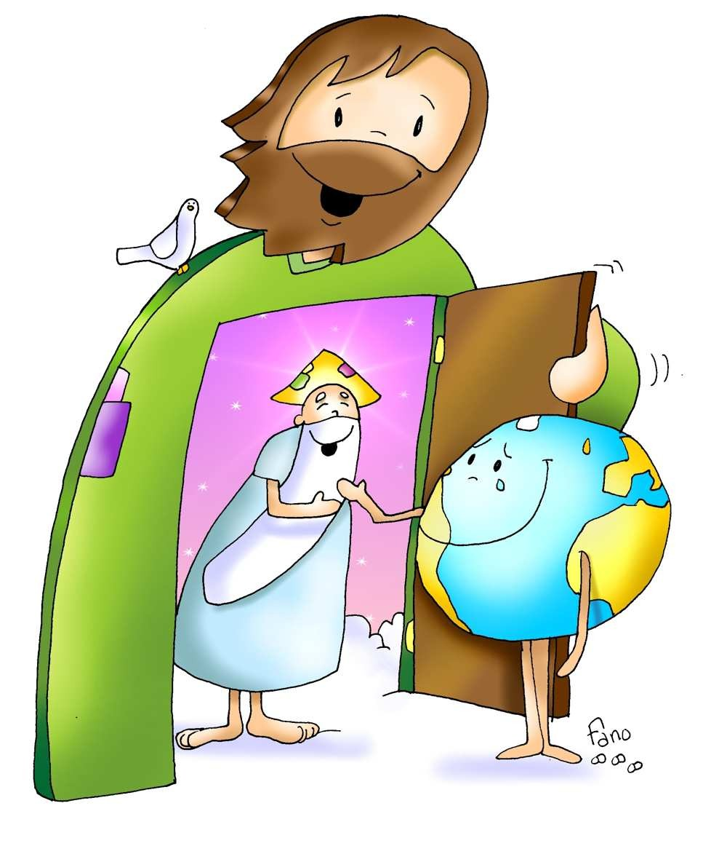Delegación de Enseñanza
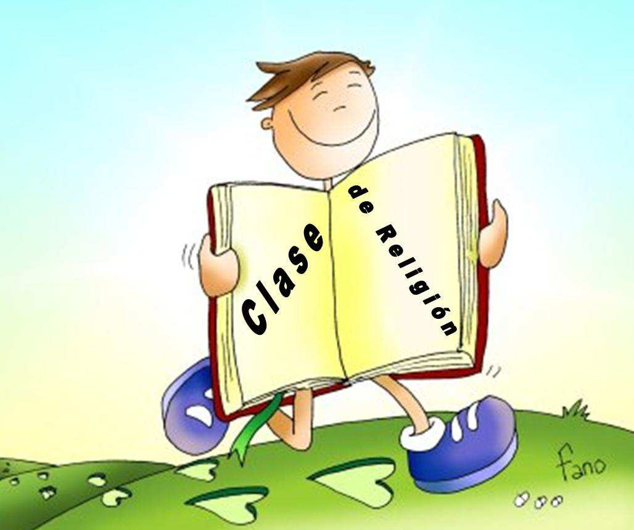
Corrada del Obispo 1 33003 Oviedo
Teléfonos 985 209 724 / 985 209 757 www.depeasturias.org ereoviedo@gmail.com

El Profesor de religión debe “asegurar a la fe cristiana su plena ciudadanía en los lugares de la educación y de la cultura en general».
Benedicto XVI

¿Qué es?
Requisitos de titulación
Una declaración que acredita estar en posesión de la preparación académica (competencia) necesaria para impartir la asignatura de Religión y Moral Católica en los centros escolares, sean públicos, concertados o privados.
En el Instituto Superior de Ciencias Religiosas “San Melchor de Quirós” de Oviedo.
(Centro patrocinado por la Facultad de Teología de la Universidad Pontificia de Salamanca)
Se puede cursar:
- Licenciatura en Ciencias Religiosas especialidad en Enseñanza Religiosa Escolar.
- Grado en Ciencias Religiosas especialidad en Enseñanza Religiosa Escolar.
- Diplomatura en Ciencias Religiosas (Bachiller en Ciencias Religiosas).
- Curso de 180 horas en Pedagogía y Didáctica de la ERE.
¿Dónde puedo solicitarla?
¿Dónde puedo realizar la formación?

Directamente a través de la Conferencia Episcopal. En la web http://www.conferenciaepiscopal.es/deca/ encontrará toda la información de la documentación que hay que aportar y cómo solicitarla.

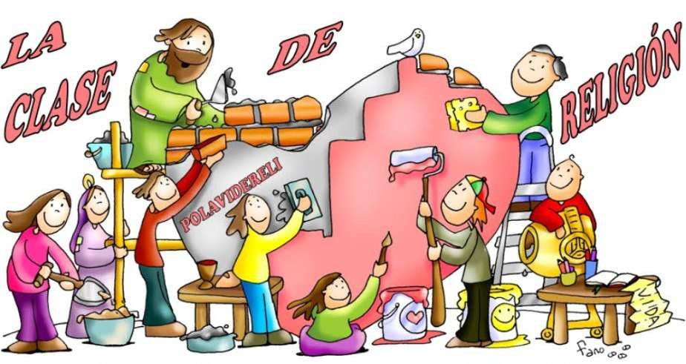

¿Quién la concede?

Prado Picón s/n. 33008 OVIEDO Teléfono: 985 22 08 97
Exclusivamente la Conferencia Episcopal Española
- TEOLOGÍA:
  - Una de estas titulaciones: Licenciado en Teología, Licenciado en Estudios Eclesiásticos (Bachiller en Teología), Licenciado en Ciencias Religiosas, Graduado en Teología o Graduado en Ciencias Religiosas,
  - Licenciado o Graduado civil con Bachiller en Ciencias Religiosas (tres cursos).
- CAPACITACIÓN PEDAGÓGICA y DIDÁCTICA:
  - 180 horas de Pedagogía y didáctica de la ERE

